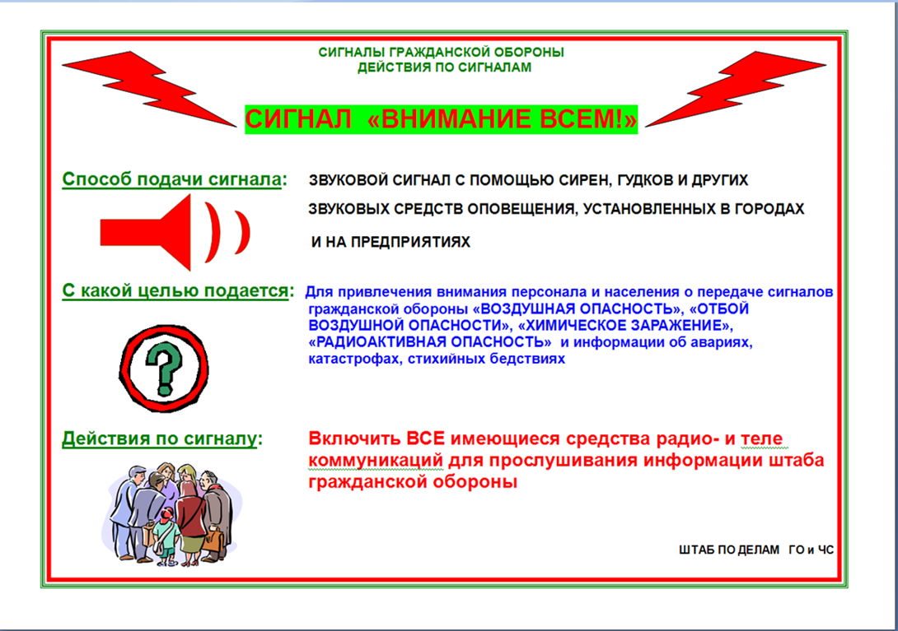
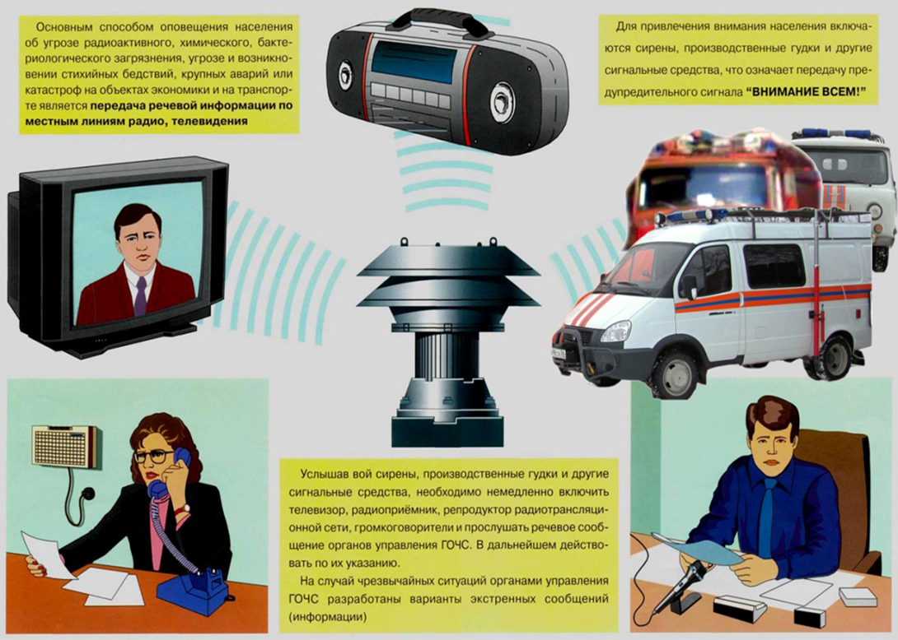
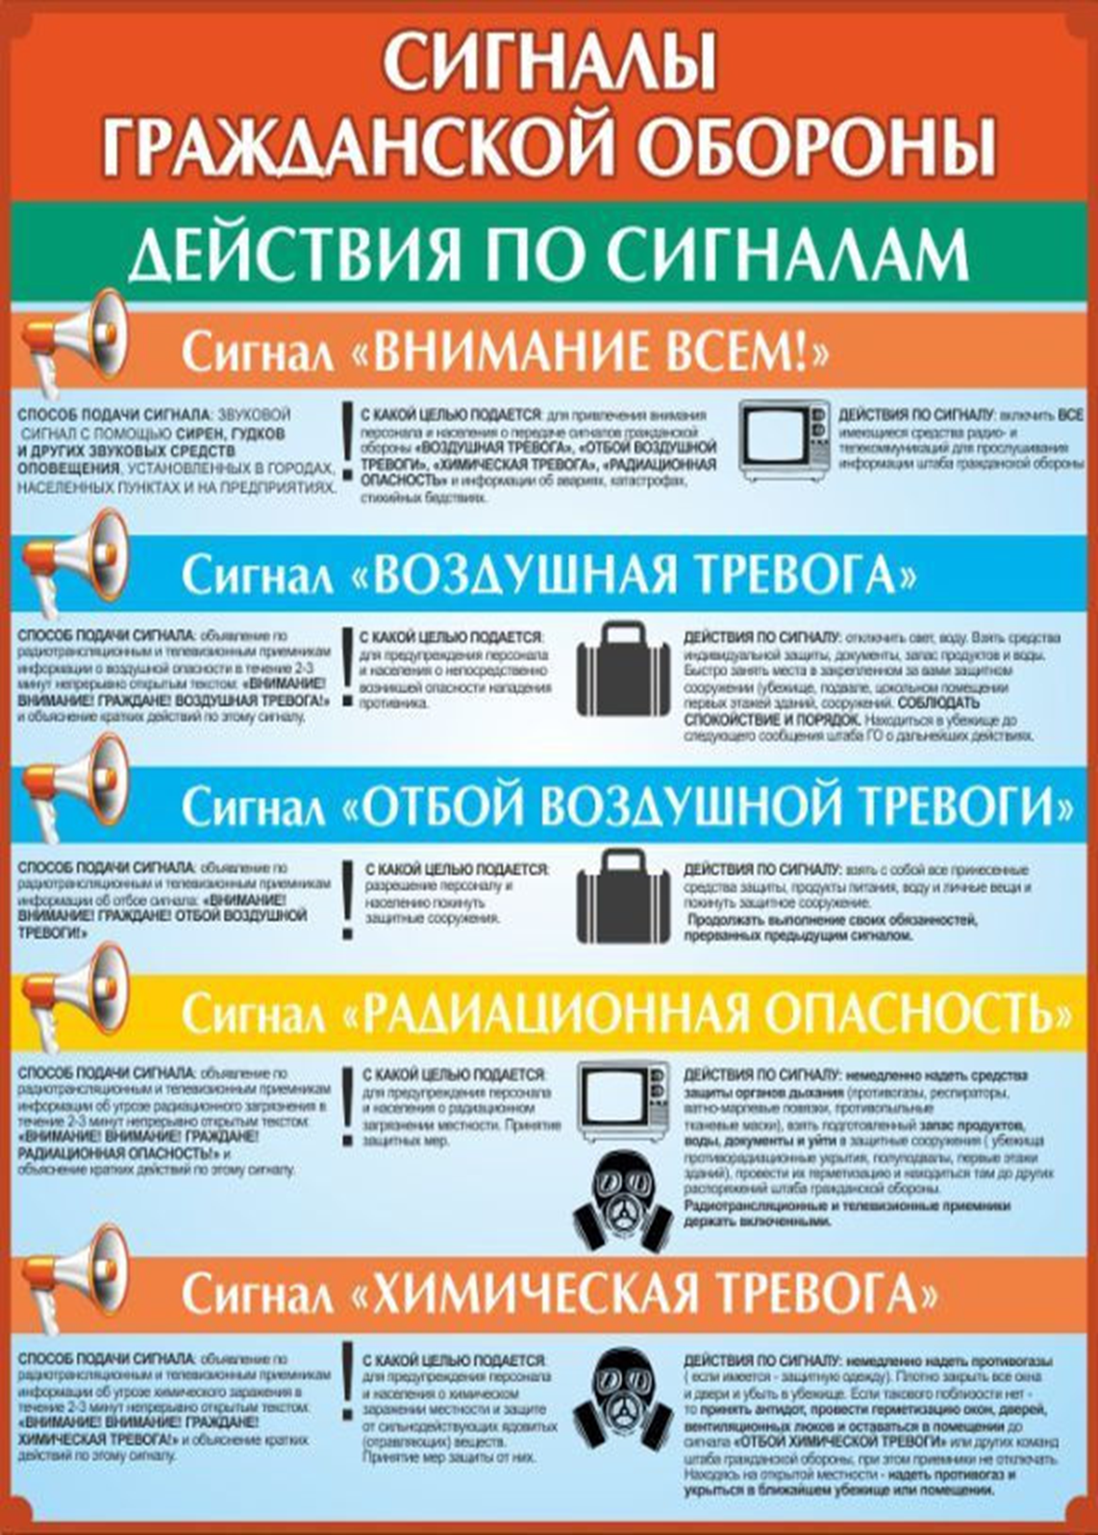
Пожары в общеобразовательных учреждениях!
Правила поведения
Пожары в общеобразовательных учреждениях (Школах)!
Сообщение о пожаре
В первую очередь при обнаружении пожара необходимо сообщить об этом педагогическим работникам, службе охраны, любому взрослому в школе. Вызвать пожарную охрану по городскому телефону 101 или мобильному телефону по номеру 112. Перед звонком необходимо успокоится. Вам обязательно ответят и внимательно выслушают.
Услышав ответ диспетчера: «Пожарная охрана», необходимо сообщить следующие сведения:
•адрес пожара, номер школы;
•наличие и характер опасности жизни и здоровью людей, особенно школьникам;
•место возникновения (на каком этаже возник пожар, в каком помещении и т.д.);
•что горит или характер ЧС, другого происшествия;
•сведения о пожаре, которые могут повлиять на успешное выполнение задачи по его тушению;
•назвать фамилию, имя, отчество (в том числе свой номер телефона).
Не торопитесь выключить телефон. Будьте готовы ответить на поставленные дежурным диспетчером дополнительные вопросы. Опрос заявителя диспетчер заканчивает фразой: «Пожарные машины выехали – встречайте!», после чего вы можете закончить разговор. По возможности организуйте встречу подразделений пожарной охраны и окажите помощь в выборе кратчайшего пути для подъезда к очагу пожара.
Объявление об эвакуации
Не надо кричать «Пожар». Известны случаи, когда крик «Пожар» вызывал панику с человеческими жертвами, хотя никакой угрозы для жизни людей не было. Способов объявления об эвакуации может быть несколько: оповещение голосом, подачей тревоги с помощью ручных или электрических звонков, при оборудовании здания громкоговорящей системой оповещения включением трансляции по всему зданию заранее подготовленного текста.
Проведение эвакуации
Каждый преподаватель и ученик должны быть готовы к действиям в экстремальной ситуации. В первую очередь необходимо провести эвакуацию людей из школы.
Администрация школы заранее разрабатывает план эвакуации людей на случай пожара, изучает его с персоналом школы и периодически отрабатывает действия с детьми. При возникновении пожара в школе необходимо по команде учителя построится в колонну по двое. Эвакуацию осуществлять по заранее определенным путям под руководством классных руководителей или педагогов, проводящих занятия в классе. При этом учителю необходимо взять с собой учебный журнал для проверки наличия учащихся. Замыкающими ставят наиболее физически подготовленных мальчиков. Двигаться быстрым шагом, но не бежать. При нахождении дыма на путях эвакуации необходимо прикрыть органы дыхания платком и передвигаться согнувшись.
Основными путями эвакуации являются лестничные клетки и стационарные пожарные лестницы. Иногда для вывода детей из задымленных помещений в безопасное место используют незадымленные помещения, расположенные в противоположной части здания, с последующим их выводом из здания. Старшеклассники могут оказать помощь педагогам в эвакуации детей начальной школы (помочь одеться, отвести в теплое помещение и т.д.).
Сбор эвакуируемых детей осуществляется в заранее определенном месте. Обычно это школьный двор. Не разбегайтесь после выхода из школы на свежий воздух. Постройтесь по классам. Вас проверят по журналам и в случае отсутствия кого-либо из учащихся сообщат об этом сотрудникам пожарной охраны и организуют поиск. Школьников размещают, особенно в зимний период, в ближайших тёплых помещениях, которые должны быть предусмотрены заранее.
Возможности выхода нет
Если основные пути эвакуации отрезаны огнем или дымом, а вы находитесь в верхних этажах здания школы, не паникуйте. Не пытайтесь проскочить. Зайдите в класс или в другое любое помещение с окнами, где нет дыма. Необходимо позаботиться об изоляции помещения, в котором вы находитесь, от проникновения в него дыма и огня. Закройте дверь и законопатьте тряпками все щели в двери и вентиляционной решетке. Тряпки лучше сначала смочить. В качестве ткани можно использовать занавески с окон, детали одежды.
Окна не открывайте. Это может усилить тягу и приток дыма. Если в помещение попал дым, приоткройте окно и лягте на пол. Примерно в 15-ти сантиметрах от пола есть пространство с чистым воздухом. Дышать лучше через мокрую ткань или закрыв органы дыхания одеждой.
Самое главное - не паниковать. Вас обязательно спасут. Норматив времени прибытия пожарных подразделений в Москве составляет не более 10 минут. Пожарные по прибытии на пожар в первую очередь выявляют отрезанных огнем и дымом людей, направляют все силы и средства на их спасение.
При приезде пожарных необходимо открыть окно и позвать на помощь голосом и взмахами рук. Из горящих и отрезанных дымом помещений пожарные спасают учащихся через окна по ручным пожарным лестницам, спасательным рукавам, с помощью спасательных верёвок. Могут применяться пневматические спасательные устройства и натяжные полотна.
Тушение пожара подручными средствами
Ликвидировать горение можно попытаться самостоятельно с помощью подачи воды от пожарного крана или первичных средств пожаротушения. Самостоятельное тушение пожара оправдано только в том случае, если не представляет угрозы для жизни и здоровья человека - очаг возгорания (пламя) виден, к нему можно безопасно подойти на длину огнетушащей струи, то есть на начальном этапе горения. В противном случае необходимо предпринять меры к изоляции горящего помещения от поступления в него свежего воздуха (необходимо закрыть все окна и двери), отключить электроэнергию и немедленно покинуть помещение. Снижение кислорода в воздухе до 17% приводит к прекращению горения.
Меры безопасности при пожаре в школе
Если на уроке в школе вы слышите 2 коротких + 1 длинный звонок или сигнал сирены с голосовым оповещением, это значит, что в здании возник пожар. Необходима эвакуация. Цель эвакуации – спасти людей.
Ваши действия при эвакуации:
главное: сохраняйте спокойствие и слушайте преподавателя (учителя), именно он поможет быстро эвакуироваться из помещения: пересчитает всех детей, назначит замыкающего, возьмет журнал и построит вас;
если вокруг много дыма, закройте лицо мокрым полотенцем, носовым платком или ватно-марлевой повязкой и в определенном порядке, без паники, всей группой идите к выходу в безопасную зону;
если количество дыма увеличивается, то необходимо передвигаться по помещению, пригнувшись или ползком;
на улице учитель еще раз пересчитает вас, сообщит руководству, а пожарные точно узнают, есть ли еще в помещении люди.
Если рядом с вами нет взрослого:
• звоните в пожарную охрану по телефону «01» и сообщите: адрес, что и где горит, фамилию и номер телефона;
• не бойтесь, зовите на помощь взрослых, даже если пожар произошел по вашей вине;
• не прячьтесь, иначе пожарные могут вас не найти;
• по возможности, немедленно, покиньте помещение через входную дверь;
• если путь к главной двери отрезан огнем и дымом, выходите на балкон. Не прыгайте! Громко зовите на помощь. Не забудьте плотно закрыть за собой балконную дверь;
• еще один путь спасения – окно! Прежде, чем открыть окно, закройте и уплотните дверь в помещение любыми тряпками или мебелью. Зовите на помощь, а когда призыв о помощи будет услышан, ложитесь на пол, где меньше дыма. Закройте нос и рот влажной тряпкой, ждите пожарных. Вас обязательно спасут!
Главное:
слушайте педагога, не теряйте спокойствия и будьте готовы к действиям!
Правила для персонала образовательных учреждений:
Необходимо помнить, что в учебных классах общеобразовательных учреждений пожар распространяется со скоростью 1-1,5 метра в минуту, в коридорах – 4-5 м/мин. При горении мебели и бумаги в учебных помещениях в воздухе скапливается оксид углерода, который при вдыхании его в течение 5-10 минут становится смертельным. Вот почему при пожаре в школе нужно действовать быстро, решительно и грамотно, в соответствии с разработанными ранее планами эвакуации и практическими отработками на случай пожара.
Порядок действий учителя при пожаре:
1. Не поддаваться панике самому и успокоить детей.
2. В первую очередь эвакуировать детей из тех помещений, где находиться опасно для жизни, а также с верхних этажей, причем первыми выводят учеников младших классов.
3. Уточнить обстановку: нет ли задымления в коридоре, возможны ли вывод и эвакуация обучающихся.
4. Если выход из класса безопасен, построить учащихся. Портфели, одежду оставить на местах. Если есть, надеть на детей марлевые повязки для защиты органов дыхания. Взять классный журнал.
5. Выводить учащихся из здания школы по наиболее безопасному и кратчайшему пути.
6. Учитель при этом должен идти впереди, а конце цепочки детей поставить самых рослых и физически развитых мальчиков, чтобы в случае необходимости они смогли оказать помощь более слабым.
7. По окончании эвакуации, в заранее определенном безопасном месте сбора, провести перекличку всех детей по спискам.
8. Учитель должен неотлучно находиться рядом обучающимися, выведенными из здания.
9. Если коридор задымлен и выход из класса небезопасен, нужно закрыть входную дверь, уплотнить ее подручной тканью, посадить детей на пол и слегка приоткрыть окно для проветривания.
10. Если на окнах металлические решетки, их необходимо тут же открыть. Как только услышите шум подъехавших пожарных машин, подайте сигнал, чтобы пожарные немедленно приступили к эвакуации детей через окна. Учитель в таком случае покидает класс последним.
Действия при возникновении пожара в автобусе
Правила поведения
- не паникуйте;
- позвоните в дежурную службу МЧС по телефону «101»;
- немедленно сообщите о пожаре водителю и пассажирам;
- попробуйте открыть двери с помощью аварийных кнопок;
- для тушения пожара используйте огнетушитель;
- при необходимости используйте для эвакуации аварийные люки в крыше и выходы через боковые стекла;
- если нужно, выбейте стекла ногами, специальными молотками или твердыми предметами;
- в транспорте обычно имеются материалы, выделяющие при горении ядовитые вещества, поэтому быстро покиньте салон, закройте рот и нос платком или рукой;
- выбравшись из салона, отойдите на безопасное расстояние;
- окажите помощь пострадавшим.
БУДЬТЕ ОСТОРОЖНЫ! В троллейбусах и трамваях металлические части могут оказаться под напряжением в результате обгорания защитной изоляции проводов

Действия при возникновении пожара в автобусе
1. Немедленно сообщите о пожаре водителю, попробуйте остановиться и открыть двери (используйте кнопку аварийного открывания). Попробуйте применить для тушения очага пожара огнетушитель и подручные средства. БУДЬТЕ ОСТОРОЖНЫ! В троллейбусах и трамваях металлические части могут оказаться под напряжением в результате обгорания защитной изоляции проводов.
2. При заблокировании дверей используйте для эвакуации аварийные люки в крыше и боковые стекла. При необходимости выбейте стекла обеими ногами (либо твердым предметом). Если Вы удачно, без серьезных травм освободились, то по мере возможности помогите оставшимся и, в первую очередь, детям и престарелым.
3. В любом транспорте имеются материалы, выделяющие при горении ядовитые газы, поэтому покидайте салон быстро, закрывая рот и нос платком или рукавом. Выбравшись из салона, отойдите подальше, т.к. могут взорваться баки с горючим или произойти замыкание высоковольтной электрической сети.
4. По телефону или через водителей проезжающих машин сообщите о пожаре в дежурную службу МЧС по телефону «101». Окажите помощь пострадавшим.

Утечка бытового газа
Правила поведения
Если Вы почувствовали сильный запах газа. Ваши действия при утечке газа в квартире:
- Перекройте газопроводный кран.
- Проветрите помещение (устройте сквозняк).
- Вызовите аварийную службу (звонить нужно из помещения, не наполненного газом, или вообще из другой квартиры) по телефону ДЭЗ или 04.
- Не зажигайте огонь, не включайте и не выключайте никаких электроприборов. Место утечки газа можно выявлять только мыльной пеной - по наличию пузырей.
Четыре важных "нельзя" при эксплуатации или утечке газа в квартире:
- Не ремонтируйте газовые приборы самостоятельно.
- Не привязывайте к газовым трубам бельевых веревок и не используйте их в качестве заземления.
- Не исправляйте сами дефекты газопроводных труб! Инструментом можно высечь роковую искру.
- Не оставляйте без присмотра работающие газовые приборы, особенно - если доступ к ним имеют дети.
Утечка газа в квартире
Многие природные газы являются источником опасности для человека. Однако, наиболее опасным является метан, городской магистральный газ и сжиженный нефтяной газ в баллонах. Используют их в быту. При утечке они вызывают удушье, отравление и способны привести к взрыву, поэтому необходимо знать и неукоснительно соблюдать правила пользования газовыми приборами, колонками, печами и ухода за ними.
Почувствовав в помещении запах газа, немедленно перекройте его подачу к плите. Предупредите соседей и от них по телефону вызовите аварийную газовую службу, избегая всяких действий, вызывающих искрение и повышение воздуха в квартире. При этом не курите, не зажигайте спичек, не включайте свет и электроприборы. Лучше всего обесточить всю квартиру, отключив электропитание на распределительном щитке, чтобы искра не смогла воспламенить накопившийся в квартире газ и вызвать взрыв. Основательно проветрите всю квартиру, а не только загазованную комнату, открыв все двери и окна. Покиньте помещение и не заходите в него до исчезновения запаха газа и разрешения сотрудников газовой службы.
Ураганный ветер
Основными признаками возникновения урагана и бури являются: усиление скорости ветра и резкое падение атмосферного давления; ливневые дожди и штормовой нагон воды; бурное выпадение снега и грунтовой пыли.
После получения сигнала о штормовом предупреждении:
- закрыть окна;
- освободить балконы и территорию двора от пожароопасных предметов;
- подготовить запас продуктов и воды на 2-3 суток на случаи эвакуации в безопасный район, а также автономных источников освещения (фонарей, свечей);
- перейти из легких построек в более прочные здания или в защитные сооружения.
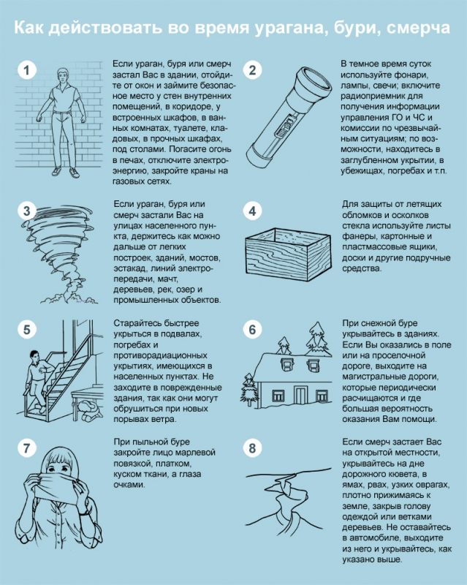

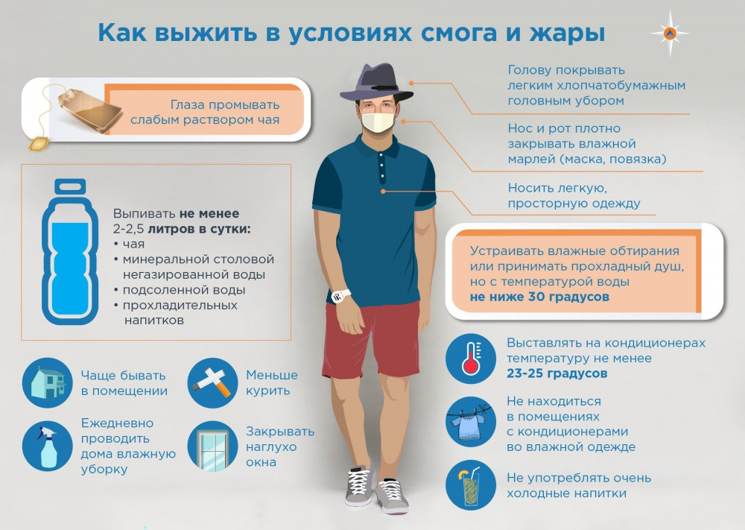
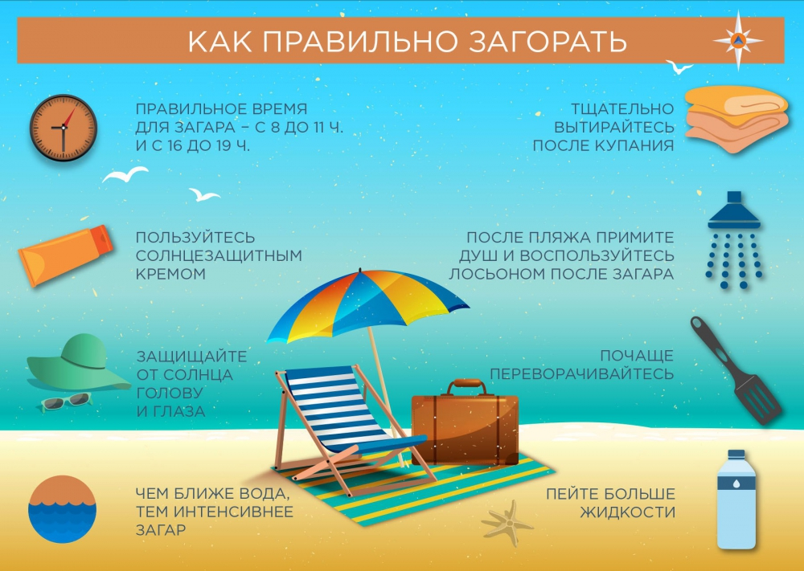
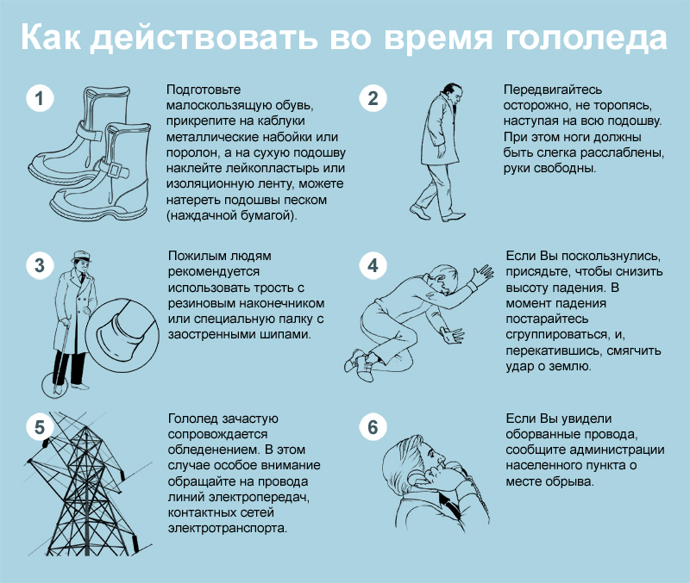
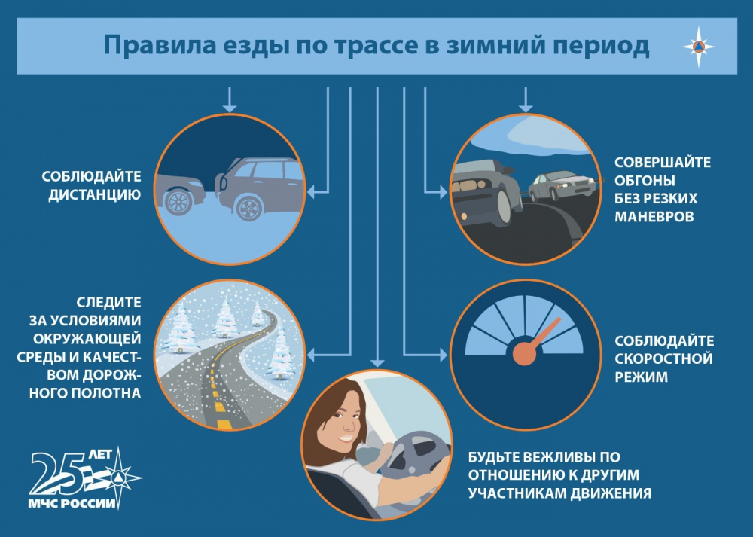
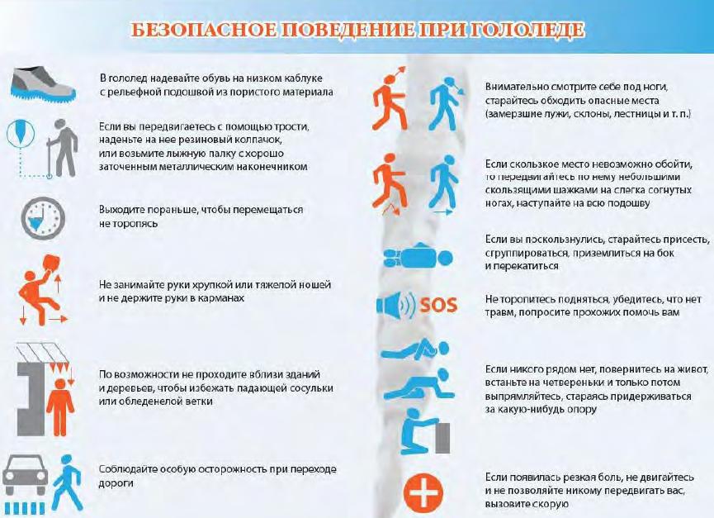

Безопасность при снежных заносах
ЗАНОС СНЕЖНЫЙ - это гидрометеорологическое бедствие, связанное с обильным выпадением снега, при скорости ветра свыше 15 м/с и продолжительности снегопада более 12 часов.
МЕТЕЛЬ – перенос снега ветром в приземном слое воздуха.
Различают поземок, низовую и общую метель. При поземке и низовой метели происходит перераспределение ранее выпавшего снега, при общей метели, наряду с перераспределением, происходит выпадение снега из облаков.
Снежные заносы и метели типичны для Приморского, Хабаровского краев, Сахалина, Камчатки, Курильских островов и других районов России. Их опасность для населения заключается в заносах дорог, населенных пунктов и отдельных зданий. Высота заноса может быть более 1м, а в горных районах до 5-6 м. Возможно снижение видимости на дорогах до 20-50м, а также частичное разрушение легких зданий и крыш, обрыв воздушных линий электропередачи и связи.

КАК ПОДГОТОВИТЬСЯ К МЕТЕЛЯМ И ЗАНОСАМ
Если Вы получили предупреждение о сильной метели, плотно закройте окна, двери, чердачные люки и вентиляционные отверстия. Стекла окон оклейте бумажными лентами, закройте ставнями или щитами. Подготовьте двухсуточный запас воды и пищи, запасы медикаментов, средств автономного освещения (фонари, керосиновые лампы, свечи), походную плитку, радиоприемник на батарейках. Уберите с балконов и подоконников вещи, которые могут быть захвачены воздушным потоком.
Включите радиоприемники и телевизоры – по ним может поступить новая важная информация. Подготовьтесь к возможному отключению электроэнергии.
Перейдите из легких построек в более прочные здания. Подготовьте инструмент для уборки снега.

КАК ДЕЙСТВОВАТЬ ВО ВРЕМЯ СИЛЬНОЙ МЕТЕЛИ
Лишь в исключительных случаях выходите из зданий. Запрещается выходить в одиночку. Сообщите членам семьи или соседям, куда Вы идете и когда вернетесь. В автомобиле можно двигаться только по большим дорогам и шоссе. При выходе из машины не отходите от нее за пределы видимости. Остановившись на дороге, подайте сигнал тревоги прерывистыми гудками, поднимите капот или повесьте яркую ткань на антенну, ждите помощи в автомобиле. При этом можно оставить мотор включенным, приоткрыв стекло для обеспечения вентиляции и предотвращения отравления угарным газом. Если Вы потеряли ориентацию, передвигаясь пешком вне населенного пункта, зайдите в первый попавшийся дом, уточните место Вашего нахождения и, по возможности, дождитесь окончания метели. Если Вас покидают силы, ищите укрытие и оставайтесь в нем. Будьте внимательны и осторожны при контактах с незнакомыми Вам людьми, так как во время стихийных бедствий резко возрастает число краж из автомобилей, квартир и служебных помещений.

КАК ДЕЙСТВОВАТЬ ПОСЛЕ СИЛЬНОЙ МЕТЕЛИ
Если в условиях сильных заносов Вы оказались блокированным в помещении, осторожно, без паники выясните, нет ли возможности выбраться из-под заносов самостоятельно (используя имеющийся инструмент и подручные средства). Сообщите в управление по делам ГО и ЧС или в администрацию населенного пункта о характере заносов и возможности их самостоятельной разборки. Если самостоятельно разобрать снежный занос не удается, попытайтесь установить связь со спасательными подразделениями. Включите радиотрансляционный приемник (телевизор) и выполняйте указания местных властей. Примите меры к сохранению тепла и экономному расходованию продовольственных запасов.
ВОДИТЕЛЯМ
Водителям, особенно тем, кто планирует поездки на дальние расстояния, необходимо обратить особое внимание на техническое состояние своего автомобиля. Уточните прогноз погоды на ближайшие сутки - двое, в зависимости от времени поездки. Перед длительным переездом в холодное время года заранее позаботьтесь о теплоизоляции автомобиля. Перед поездкой проверьте работу двигателя и аккумулятора, запаситесь топливом, залейте хороший антифриз. Важно не заправляться на непроверенных автозаправочных станциях, так как некачественное топливо может сыграть злую шутку. Следует заранее запастись теплыми вещами и продуктами, не забудьте зарядное устройство для мобильного телефона.
Перед выездом проверьте наличие насоса, буксировочного троса, баллонного ключа и домкрата. Стоит бросить в багажник и комплект проводов для «прикуривания». Если средства позволяют — неплохо иметь пуско-зарядное устройство на основе компактной литиевой батареи.
Подготовьте аварийный набор на случай форс-мажора. Возможен такой вариант развития событий, когда вы не сможете справиться с ситуацией самостоятельно и придется вызывать помощь. Учитывайте такую вероятность и соберите ряд предметов, которые помогут вам чувствовать себя в большей безопасности, ожидая прибытия помощи.
Аварийный комплект должен содержать: зарядное устройство к мобильному телефону и запасной аккумулятор, теплую одежду и одеяла, щетку для удаления снега и льда с лобового стекла, небольшую лопату, чтобы в случае необходимости освободить колеса от снега; ручной фонарь и комплект батареек к нему, аптечку, еду и питье, топор и складную пилу, упаковку «сухого горючего», зажигалку, мини-печку и котелок.
Перед поездкой необходимо сообщить членам семьи, соседям, друзьям уточненный маршрут следования и ориентировочное время возвращения. Если в дороге случилась беда, необходимо воспользоваться современными средствами связи – это значительно ускорит время реагирования спасательных подразделений. При обращении к спасателям следует указать местонахождение, особые приметы местности, количество человек в автомашине, возраст, есть ли больные, дети, обязательно сообщить контактные телефоны свои и близких. Принять меры к экономии заряда батареи.
Если случилась поломка на трассе, выставьте перед автомобилем и позади него предупреждающие знаки, это может быть срубленное дерево или любые выделяющиеся вещи. Если машина работает, необходимо приоткрыть стекло для обеспечения вентиляции и предотвращения отравления угарным газом. Машину на длительную остановку или ночевку следует ставить против ветра, чтобы выхлопные газы не попали в приоткрытые окна кабины и салона. Для собственной безопасности необходимо также периодически проверять направление ветра. Не менее важно следить за тем, чтобы выхлопная труба не закрылась наледью, и ее не замело снегом. Если автомобиль сломался, не паникуйте, наберите единый номер экстренных оперативных служб «101», сообщите о своей проблеме и передайте свои координаты местонахождения.
Примите меры к сохранению тепла и экономному расходованию имеющихся продовольственных запасов. Постарайтесь запастись дровами, при их отсутствии можно жечь горючие материалы - их обычно бывает довольно много.

Как действовать, если собака готова напасть
Правила поведения
Встретив агрессивно настроенную собаку, остановитесь и твердым голосом отдайте команды, типа: «Место!», «Стоять!», «Сидеть!», «Уйди» или «Фу!». В некоторых случаях срабатывает серия команд, приводящих животное в растерянность. Имитируйте поднятие с земли условного предмета и бросок им в сторону собаки. Часто в таких случаях собаки проявляют реакцию избегания и уходят. По возможности, обмотайте плащом или пиджаком руку, приготовив ее на случай атаки животного, одновременно отступая к укрытию, забору или дому спиной, внимательно наблюдая за реакциями собаки и призывая на помощь окружающих.
Правильные действия при укусе собаки. Если собака Вас укусила, то промойте рану перекисью водорода или обильным количеством воды, окружность раны смажьте йодом, наложите чистую повязку. Выясните у хозяев (если таковые присутствуют), сделана ли собаке прививка от бешенства. Обязательно обратитесь в ближайший травмпункт для получения квалифицированной медицинской помощи. Поставьте в известность о случившемся полицию и санитарные службы, указав, по возможности, точный адрес места происшествия и владельца собаки.
Безопасность на воде
Рекомендации при купании на водоеме
Период отпусков и отдыха, связанного с водоемами, продолжается. Независимо от вида водоёма, будь то море, река, озеро или пруд каждый человек должен знать и неукоснительно соблюдать правила поведения и меры безопасности на воде.
Купаться лучше утром или вечером, когда солнце греет, но нет опасности перегрева. Температура воды должна быть не ниже 18-19 градусов, температура воздуха +20 +25 градусов.
Продолжительность купания зависит от температуры воздуха и воды, от влажности воздуха и силы ветра. Наиболее благоприятные условия купания - ясная безветренная погода, температура воздуха +25 и более градусов.
При длительном пребывании человека в воде и при переохлаждении могут возникнуть судороги. Чаще всего судороги охватывают икроножные мышцы. В этой ситуации нужно сделать глубокий вдох, погрузиться вертикально в воду с головой, выпрямить ноги, осуществить захват руками больших пальцев ног и сильно потянуть на себя. Следует помнить, что работа сведённой мышцей ускоряет исчезновение судорог. Устранив судороги, нужно плыть к берегу, поскольку они могут охватить мышцы снова. Если судороги охватили ноги, и их не удалось ликвидировать, нужно лечь на спину и плыть к берегу, работая руками. Если поражены руки, то работать нужно ногами. Главное в этой ситуации заключается в мобилизации всех сил на выход из создавшегося положения, подавление страха и паники.
Лицам, имеющим хронические заболевания, приводящие к опасным состояниям здоровья, сопровождающихся приступами (эпилепсия, диабет, астма, инсульт и другие), купание рекомендуется осуществлять после консультации с врачом и в сопровождении лиц, способных оказать первую помощь при возникновении приступов. Купаться следует в специально оборудованных для этого местах, на пляжах и по возможности вблизи спасательных постов.
Из других правил, которые помогут, как минимум, не испортить отдых, а как максимум, сохранить жизнь:
- НЕ выплывать на судовой ход и не приближаться к судам;
- НЕ устраивать игр в воде, связанных с захватами;
- НЕ плавать на надувных матрасах или камерах (они предназначены для загорания на берегу);
- НЕ заходить в воду в состоянии алкогольного опьянения.
Система оповещения

Правила поведения
Ключевое звено в системе защиты населения – централизованное оповещение граждан по системе гражданской обороны. Электросирены находятся практически во всех населенных пунктах и располагаются на крышах самых высоких домов. Система оповещения включает в себя подачу звукового сигнала «Внимание всем!» и передачу речевой информации. Услышав сигнал, мы немедленно должны включить телевизор или радио. Прослушать сообщение о тех действиях, которые мы должны предпринять для защиты жизни и здоровья. Причем, нам не обязательно включать центральный канал телевидения или радио. В соответствие с законом для оперативной подачи сигналов оповещения и передачи сообщений о сложившейся обстановке используются все виды средств массовой информации, независимо от их ведомственной принадлежности и форм собственности.
В перспективе ГО примет характер более территориальный, чем ведомственный, производственный. Каждый регион станет более самостоятельным и будет решать задачи, как правило, своими силами. В обозримом бедующем, ГО, как и вся оборона страны будет строиться по принципу стратегической мобильности. Промышленность, сельское хозяйство, органы управления, всё должно быть готово к переходу на работу по планам военного времени.

Сигнал «Внимание всем» на рабочем месте
Правила поведения
Если сигнал застал Вас на работе:
1. Включить радио, радиотрансляционные и телевизионные приборы.
2. Внимательно прослушать сообщение о сложившейся ситуации и порядке действий.
3. Действовать в соответствии с переданным сообщением.

Действия по сигналу "Внимание всем" на рабочем месте
Получив информацию о начале эвакуации, необходимо взять:
- документы (паспорт, военный билет, документы об образовании и специальности, трудовую книжку, свидетельство о браке и рождении детей, страховые полисы);
- ценности и деньги;
- комплект верхней одежды и обуви по сезону, теплые вещи;
- двух-трехдневный запас продуктов питания;
- средства индивидуальной защиты.
На личные вещи прикрепите бирку с указанием адреса, телефона и фамилии владельца. Вес вещей не должен превышать 50 кг. на человека либо давать возможность для переноски при эвакуации пешим порядком. Покидая квартиру, отключите газ, электричество, воду. Адрес эвакуационного пункта необходимо узнать заранее.

